令和7年5月26日
一般社団法人 愛媛県薬剤師会

令和7年度 毒物劇物取扱者試験準備講習会のご案内

愛媛県においては毒物劇物取扱者試験が８月20日（水）に実施される事になっております。
試験の準備講習会を下記のとおり開催いたします。

記
○日 時 受付は９：００～
7月 19日（土） １０：００～１２：００ （法規）
１３：００～１６：００ （基礎化学）
7月 20日（日） １０：００～１２：００ （農業用品目）
１３：００～１５：００ （一般）
7月 21日（月・祝）１０：００～１２：００ （特定品目）
※一般を受験される方は、農業用品目・一般・基礎化学・法規を受講ください。
※農業用品目を受験される方は、農業用品目・基礎化学・法規を受講ください。
※特定品目を受験される方は、基礎化学・法規・特定品目を受講ください。

○場 所
愛媛県薬剤師会館3F 大会議室
松山市三番町7-6-9（Tel:089-941-4165）
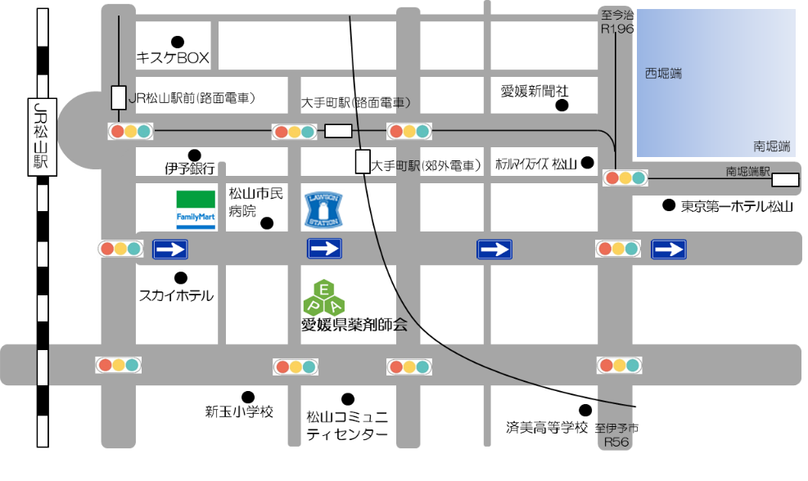
※駐車場はございません。近隣の有料駐車場または公共交通機関をご利用ください。

○受講料等 （税込価格） ○申込及びお問合せ先
受 講 料・・・・・・・・・・・・・９，３５０円 一般社団法人 愛媛県薬剤師会 事務局
毒物劇物取扱者試験受験必携（細谷出版）・・２，５００円 〒790-0003 松山市三番町7-6-9
問 題 集・・・・・・・・・・・・・２，６５０円 Tel:089-941-4165 Fax:089-921-5353
○申込方法
別紙申込書にて6月１８日（水）までに、郵送またはFAXにてお申込ください。申込み締切り後、受講可能者には事務局より受講票・受講料請求書をお送りします。

○受講受付人数
先着１００名程度

愛媛県薬剤師会事務局（Fax：０８９－９２１－５３５３）まで
＊6月18日（水）必着でお申込みください。

令和7年度 毒物劇物取扱者試験準備講習会受講申込書

基礎講習受講者氏名 | 受講科目
基礎講習受講者氏名 | 一般 | 農業用品目 | 特定品目
＊受講される科目に○印をご記入下さい。

毒物劇物取扱者試験受験必携  （細谷出版） | 問題集 | 受講料
２，５００円 | ２，６５０円 | ９，３５０円
 | ○ | ○
＊購入希望の方は、空欄に○印をご記入下さい。なお、問題集・受講料につきましては必須です。

勤務先 | 請求書・資料送付先（該当を○で囲む）
勤務先
自 宅
その他（ ）
請求書・資料送付先住所 |  | 連絡先TEL
〒

